江 南 大 学
研究生论文开题报告
学科 | 工科
专业 | 机械工程
研究方向 | 机器视觉
学号 | 6250809035
研究生姓名 | 石晓强
学位级别 | 硕士
导师姓名 | 化春键
填表日期 2026年 9月 30日
注：此表为研究生在导师或指导小组的指导下，由研究生本人填写，经导师、教研室主任、院（系）分管研究生工作的负责人审阅后，报研究生院备案，非经同意不得改动。
论文题目 | 柑橘套袋中的幼果实例分割与果梗识别方法研究
本人已查阅过哪些科研资料及调研情况：
科研资料：
[1] BUTHELEZI N M D, MAFEO T P, MATHABA N. Preharvest bagging as an alternative technique for enhancing fruit quality: A review[J]. HortTechnology, 2021, 31(1): 4-13. DOI: 10.21273/HORTTECH04658-20.
[2] YANG H, GU F, WU F, et al. Production, use and recycling of fruit cultivating bags in China[J]. Sustainability, 2022, 14(21): 14144. DOI: 10.3390/su142114144.
[3] TENG C, CHEN Z, WU M, et al. Design and simulation of end effector for young-pear-bagging robot[J]. Processes, 2024, 12(2): 259. DOI: 10.3390/pr12020259.
[4] 易文裕, 郑愈红, 王攀, 等. 手持式幼果连续套袋机研制[J]. 农业工程, 2019, 9(8): 6-9.
[5] 文祎祥, 呼延鹏飞, 李鹏超, 等. 苹果自动套袋机结构设计[J]. 轻工机械, 2023, 41(1): 85-89. DOI: 10.3969/j.issn.1005-2895.2023.01.014.
[6] 张凯, 赵丽宁, 孙哲, 等. 葡萄套袋智能机器人系统设计与目标提取[J]. 农业机械学报, 2013, 44(增刊1): 240-246. DOI: 10.6041/j.issn.1000-1298.2013.S1.043.
[7] GAO H, LIU Y, LI D, et al. Vision localization algorithms for apple bagging robot[C]//Proceedings of the 29th Chinese Control and Decision Conference. 2017: 135-140. DOI: 10.1109/CCDC.2017.7978080.
[8] WU T H, HSU Y T, LIANG Y L, et al. Development of an automatic agricultural fruit bagging robot[J]. International Journal of iRobotics, 2023, 6(3): 6-12.
[9] JING R, LIU J, LI X, et al. Design of an intelligent pear bagging end-effector based on Yolov8 and SGBM algorithm[J]. IEEE Access, 2024, 12: 174171-174181. DOI: 10.1109/ACCESS.2024.3479748.
[10] JIA W, WEI J, ZHANG Q, et al. Accurate segmentation of green fruit based on optimized mask RCNN application in complex orchard[J]. Frontiers in Plant Science, 2022, 13: 955256. DOI: 10.3389/fpls.2022.955256.
[11] JIA W, LIU J, LU Y, et al. Polar-Net: Green fruit instance segmentation in complex orchard environment[J]. Frontiers in Plant Science, 2022, 13: 1054007. DOI: 10.3389/fpls.2022.1054007.
[12] 吕强, 林刚, 蒋杰, 等. 基于改进YOLOv5s模型的自然场景中绿色柑橘果实检测[J]. 农业工程学报, 2024, 40(18): 147-154. DOI: 10.11975/j.issn.1002-6819.202404190.
[13] 刘洁, 王一帆, 马京奥, 等. 基于Roofline理论的YOLOv8橙果识别模型轻量化改进[J]. 农业工程学报, 2025, 41(14): 182-191. DOI: 10.11975/j.issn.1002-6819.202411139.
[14] LI X, SHI J, WANG C, et al. An improved YOLO11n-Seg method for RGB-based orange fruit instance segmentation toward clean ROI extraction for HSI-assisted observation[J]. AgriEngineering, 2026, 8(5): 198. DOI: 10.3390/agriengineering8050198.
[15] 梁云, 刘云帆, 林毅申, 等. 级联混合模型引导的实时柑橘采摘点定位方法[J]. 中国图象图形学报, 2024, 29(10): 3130-3143. DOI: 10.11834/jig.230755.
[16] LIANG Y, JIANG W, LIU Y, et al. Picking-point localization algorithm for citrus fruits based on improved YOLOv8 model[J]. Agriculture, 2025, 15(3): 237. DOI: 10.3390/agriculture15030237.
[17] LI H, YIN Z, ZUO Z, et al. Precision citrus segmentation and stem picking point localization using improved YOLOv8n-seg algorithm[J]. Frontiers in Plant Science, 2025, 16: 1655093. DOI: 10.3389/fpls.2025.1655093.
[18] YE L, MA J, LV Y, et al. The YOLO-OBB-based approach for citrus fruit stem pose estimation and robot picking[J]. Agriculture, 2025, 15(22): 2330. DOI: 10.3390/agriculture15222330.
[19] ZHUANG Y, ZHU J, LUO Z, et al. TSP-Net: A structure-aware and geometry-constrained network for cherry-tomato truss detection and picking-point localization in greenhouse harvesting[J]. Horticulturae, 2026, 12(9): 1099. DOI: 10.3390/horticulturae12091099.
[20] MONTA M, KONDO N, SHIBANO Y. Agricultural robot in grape production system[C]//Proceedings of the IEEE International Conference on Robotics and Automation. 1995, 3: 2504-2509. DOI: 10.1109/ROBOT.1995.525635.
[21] SA I, GE Z, DAYOUB F, et al. DeepFruits: A fruit detection system using deep neural networks[J]. Sensors, 2016, 16(8): 1222. DOI: 10.3390/s16081222.
[22] BARGOTI S, UNDERWOOD J. Deep fruit detection in orchards[C]//Proceedings of the IEEE International Conference on Robotics and Automation. 2017: 3626-3633. DOI: 10.1109/ICRA.2017.7989417.
[23] BRESILLA K, PERULLI G D, BOINI A, et al. Single-shot convolution neural networks for real-time fruit detection within the tree[J]. Frontiers in Plant Science, 2019, 10: 611. DOI: 10.3389/fpls.2019.00611.
[24] HÄNI N, ROY P, ISLER V. MinneApple: A benchmark dataset for apple detection and segmentation[J]. IEEE Robotics and Automation Letters, 2020, 5(2): 852-858. DOI: 10.1109/LRA.2020.2965061.
[25] SAPKOTA R, KARKEE M. Comparing YOLOv11 and YOLOv8 for instance segmentation of occluded and non-occluded immature green fruits in complex orchard environment[EB/OL]. arXiv:2410.19869v4, 2024, revised 2026[2026-09-30]. https://arxiv.org/abs/2410.19869v4.
[26] RONNEBERGER O, FISCHER P, BROX T. U-Net: Convolutional networks for biomedical image segmentation[C]//Medical Image Computing and Computer-Assisted Intervention. 2015: 234-241.
[27] HE K, GKIOXARI G, DOLLÁR P, et al. Mask R-CNN[C]//Proceedings of the IEEE International Conference on Computer Vision. 2017: 2961-2969.
[28] LIN T Y, DOLLÁR P, GIRSHICK R, et al. Feature pyramid networks for object detection[C]//Proceedings of the IEEE Conference on Computer Vision and Pattern Recognition. 2017: 2117-2125.
[29] BOLYA D, ZHOU C, XIAO F, et al. YOLACT: Real-time instance segmentation[C]//Proceedings of the IEEE/CVF International Conference on Computer Vision. 2019: 9157-9166.
[30] WANG X, ZHANG R, KONG T, et al. SOLOv2: Dynamic and fast instance segmentation[C]//Advances in Neural Information Processing Systems 33. 2020: 17721-17732.
[31] KIRILLOV A, WU Y, HE K, et al. PointRend: Image segmentation as rendering[C]//Proceedings of the IEEE/CVF Conference on Computer Vision and Pattern Recognition. 2020: 9799-9808.
[32] CHENG B, GIRSHICK R, DOLLÁR P, et al. Boundary IoU: Improving object-centric image segmentation evaluation[C]//Proceedings of the IEEE/CVF Conference on Computer Vision and Pattern Recognition. 2021: 15334-15342.
[33] AKYON F C, ALTINUC S O, TEMIZEL A. Slicing aided hyper inference and fine-tuning for small object detection[C]//Proceedings of the IEEE International Conference on Image Processing. 2022: 966-970.
[34] YANG C, HUANG Z, WANG N. QueryDet: Cascaded sparse query for accelerating high-resolution small object detection[C]//Proceedings of the IEEE/CVF Conference on Computer Vision and Pattern Recognition. 2022: 13668-13677.
[35] BOLYA D, FOLEY S, HAYS J, et al. TIDE: A general toolbox for identifying object detection errors[C]//European Conference on Computer Vision. 2020: 558-573.
[36] LYU C, ZHANG W, HUANG H, et al. RTMDet: An empirical study of designing real-time object detectors[EB/OL]. arXiv:2212.07784, 2022[2026-09-30]. https://arxiv.org/abs/2212.07784.
[37] CHENG T, WANG X, CHEN S, et al. Sparse instance activation for real-time instance segmentation[C]//Proceedings of the IEEE/CVF Conference on Computer Vision and Pattern Recognition. 2022: 4433-4442.
[38] HE J, LI P, GENG Y, et al. FastInst: A simple query-based model for real-time instance segmentation[C]//Proceedings of the IEEE/CVF Conference on Computer Vision and Pattern Recognition. 2023: 23663-23672.
[39] CHENG B, MISRA I, SCHWING A G, et al. Masked-attention mask transformer for universal image segmentation[C]//Proceedings of the IEEE/CVF Conference on Computer Vision and Pattern Recognition. 2022: 1290-1299.
[40] ROBINSON I, ROBICHEAUX P, POPOV M, et al. RF-DETR: Neural architecture search for real-time detection transformers[EB/OL]. arXiv:2511.09554v2, 2025, revised 2026[2026-09-30]. https://arxiv.org/abs/2511.09554v2.
[41] SUN K, XIAO B, LIU D, et al. Deep high-resolution representation learning for human pose estimation[C]//Proceedings of the IEEE/CVF Conference on Computer Vision and Pattern Recognition. 2019: 5693-5703.
[42] LI Y, YANG S, LIU P, et al. SimCC: A simple coordinate classification perspective for human pose estimation[C]//European Conference on Computer Vision. 2022: 89-106.
[43] JIANG T, LU P, ZHANG L, et al. RTMPose: Real-time multi-person pose estimation based on MMPose[EB/OL]. arXiv:2303.07399, 2023[2026-09-30]. https://arxiv.org/abs/2303.07399.
[44] YU C, XIAO B, GAO C, et al. Lite-HRNet: A lightweight high-resolution network[C]//Proceedings of the IEEE/CVF Conference on Computer Vision and Pattern Recognition. 2021: 10440-10450.
[45] JOCHER G, CHAURASIA A, QIU J. Ultralytics YOLO[CP/OL]. 2023[2026-09-30]. https://github.com/ultralytics/ultralytics.
[46] SHI J, CHEN G, CHEN Y. Enhanced boundary perception and streamlined instance segmentation[J]. Scientific Reports, 2025, 15: 23612. DOI: 10.1038/s41598-025-09139-z.
调研情况：
一 套袋的作用与人工机械作业的差别
果实套袋是在生长期间用果袋保护果面的栽培措施。果袋能减少果实与部分病虫、污染物及外界机械摩擦的直接接触，并改变果面附近的光照与微环境，是部分果树改善外观品质的管理手段^{[1,2]}。实际效果受品种、袋材、气候和套袋时期影响。本课题关注有套袋需求的柑橘果园，不把套袋理解为适用于所有柑橘品种的统一措施。
人工套袋时，作业者要在枝叶中选果，取袋、撑袋，使果实进入袋内，再收拢固定袋口。同一套动作要逐果重复，人在其中同时承担了目标识别、对准和机构操作。机械辅助可以把送袋、撑袋与封口接成连续动作，减少重复操作；进一步自动化时，装置还必须知道要套哪颗果、果体在哪里、袋口附近有没有可辨认的果梗。易文裕等的手持装置和已有梨、苹果套袋机构说明机械动作已有实现基础，但人工辅助与自主作业之间仍存在目标感知和对准的差别^{[3-5]}。
二 选择柑橘作为研究对象的理由
选择柑橘，一方面是因为柑橘已有套袋应用，可把研究与具体的果园管理需求联系起来^{[2]}；另一方面，已有未成熟柑橘RGB图像及实例标注，能够开展有数据依据的方法研究。更重要的是，绿色幼果和叶片近色，常伴随细枝遮挡、果实贴邻及远近尺度差异，能集中体现机械套袋前端视觉中的几个关键问题。研究并不以“柑橘套袋需求最大”为前提，而是从已有数据和可明确评价的作业信息出发。
本课题拟在后续补采中记录品种、采集日期、果径及农艺人员确认的作业阶段，检查现有图像与目标套袋时期是否一致。仅凭果皮为绿色不能认定果实适合套袋；若数据与拟应用时期不匹配，将补采相应批次并单独记录。图1给出现有相机图像及人工可见实例标注，展示研究所面对的自然冠层条件。
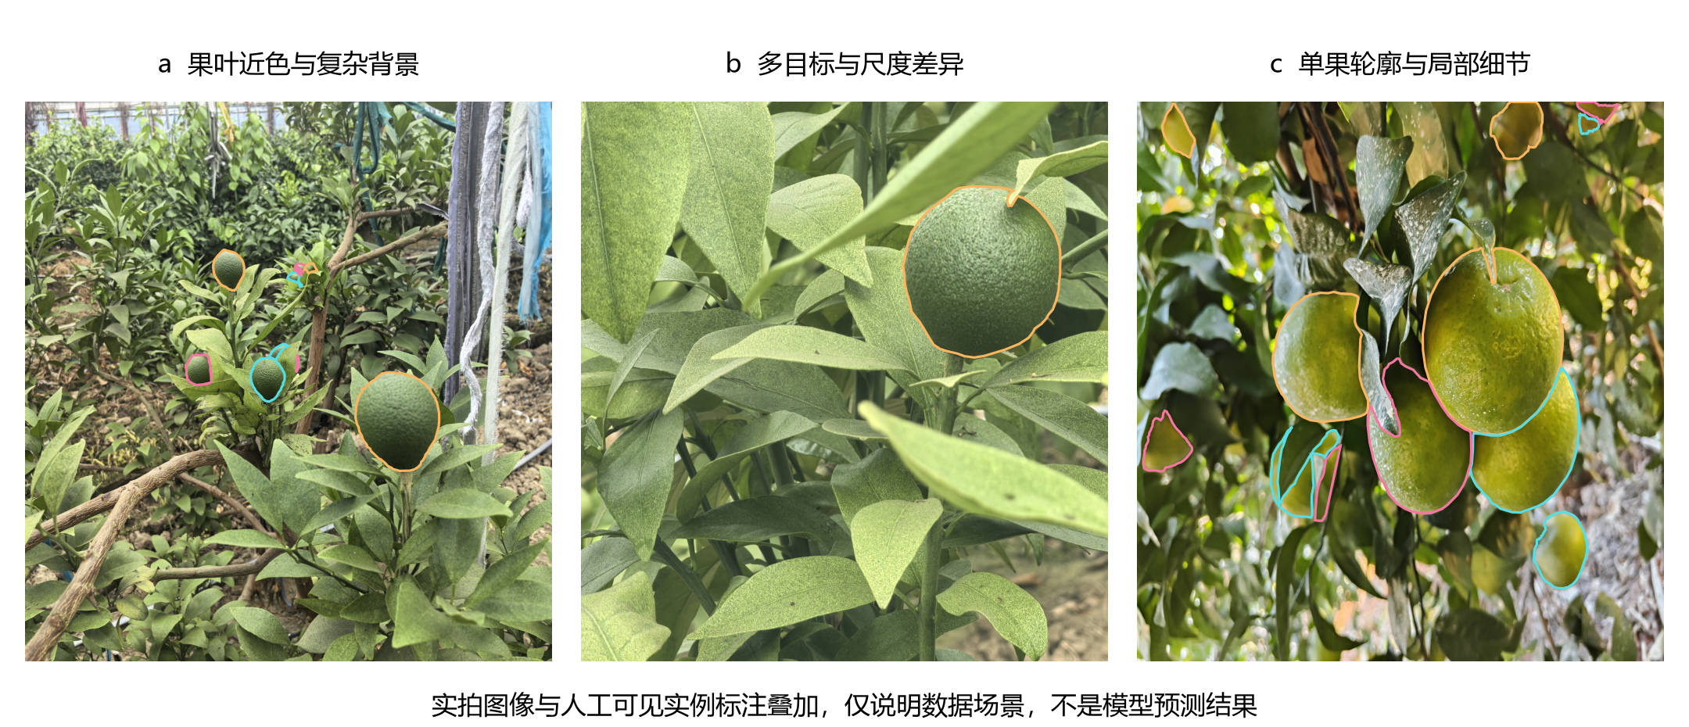
图1 现有未成熟柑橘场景及人工可见实例标注 用于说明数据条件
三 柑橘套袋的视觉难点与任务选择
在这些场景中，困难并非只有“识别精度不够”。远处幼果缩放后可能只剩少量像素，叶枝横穿果面会留下深凹或不连续的可见区域，贴邻果实又容易被合成一个目标。果实找到以后，细小果梗仍可能被邻果、枝条或叶片遮住。模型既要分清目标，又要知道某个连接区域是否有足够图像证据，不能对看不清的位置随意给点。
因此，本课题把视觉任务分为两步：先做幼果实例分割，为每颗果实保留独立编号和真实可见的果面；再在指定果实的外扩局部区域内识别果梗连接处，输出二维连接点及可定位状态。检测框只说明大致位置，语义前景不能直接区分同类邻果；实例掩膜则能为第二步提供明确的目标归属。后文将针对小果像素不足、绿色背景混淆、遮挡与邻果分离、连接点歧义分别提出方法和实验，形成连续的研究路线。
课题的意义及我国在这方面已进行的工作情况：
一 研究意义
本课题的意义在于把套袋视觉所需的信息具体化。送袋、撑袋属于机构动作，而纳果和收口需要装置围绕指定果实操作。可见实例掩膜可以描述该果在图像中的范围，果梗连接点可以提供与该果相关的局部位置线索，两者接起来后，视觉端才能交付“哪一颗果”和“它的连接处在哪里”。这些输出可供后续套袋系统利用，但二维结果本身不等于机械臂的三维位置或无碰撞轨迹。
在方法上，幼果分割面临一个需要区分的矛盾：叶片把同一果实的可见区域隔开时，模型应保留共同实例身份；两颗果实接触时，模型又必须分开它们。仅把轮廓补圆或把所有窄缝切开，都可能产生另一类错误。将可见边界、实例归属及下游点位错误同时纳入验证，比只看平均分割精度更能说明方法是否适合这项任务。
二 国内套袋机械结构及其视觉需求
2.1 从辅助作业到视觉引导的套袋机构
2013年，张凯等研究葡萄套袋智能机器人，结合圆柱坐标机构与目标特征提取实现逐串作业^{[6]}。2017年，高宏伟等开展苹果套袋机器人的视觉定位研究^{[7]}。这两项工作说明套袋机构与视觉目标提取可以衔接，但葡萄串、苹果与柑橘幼果的形态和冠层环境不同，不能据此认为柑橘的单果可见边界和果梗连接点已经得到解决。
2019年，易文裕等研制手持式幼果连续套袋机，利用移动臂与胶棒完成取袋、撑袋，由操作者把幼果对入袋内，再加热封袋和复位^{[4]}。2023年，文祎祥等提出苹果自动套袋机结构，以摩擦轮送袋、吸嘴和连杆撑袋、三合口与V形块束口；红外和光电信号用于判断果袋、幼果及合口是否到位^{[5]}。前者属于人持装置，后者仍包含人工移动和按键，且以结构设计与仿真为主。开关式到位信号与自然场景图像识别解决的是不同问题。
2023年，林沛群团队提出芒果自动套袋样机，利用钩具撑袋、装置上移纳果，再通过C形爪、V形约束及送扎丝机构封口，并引入YOLOv8与RGB-D目标定位^{[8]}。2024年，温州大学陈振木等参与幼梨套袋末端设计，采用吸盘、偏置曲柄滑块与顺序传动完成撑袋和收拢，并配置送丝、扎丝及剪丝机构^{[3]}。同年，荆瑞俊等把改进YOLOv8检测与SGBM双目匹配结合，输出幼梨三维位置以引导末端^{[9]}。研究已经覆盖机械动作和视觉引导的不同环节，各自的实验条件和成熟度仍需分别理解。
2.2 代表性结构与柑橘任务的对应关系
图2展示幼梨套袋末端中的撑袋、收拢、送丝和扎丝部件^{[3]}。这一结构使作业需求更清楚：纳果首先需要果体位置，绕果梗附近收口又需要局部连接区域的信息。不过，原论文主要验证结构与动力学仿真，将果实识别和定位列为后续工作，不能把这张结构图当成已完成视觉机器人试验的证据。
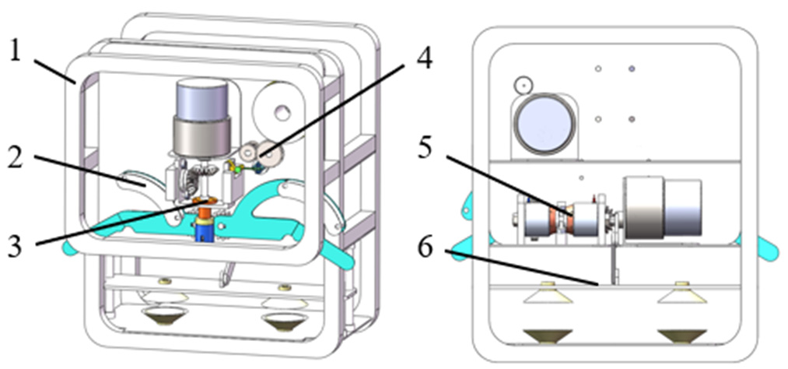
图2 幼梨套袋末端结构 引自文献[3]原图2 CC BY 4.0
图3与图4分别展示芒果装置的纳果入口和束口机构^{[8]}。入口与袋口几何约束都围绕选定果实建立，因此自动化系统需要持续保持目标身份。原研究假设果梗附近叶片已人工移除，且未开展田间套袋试验；本课题保留自然叶枝遮挡，研究的正是这种简化条件之外的可见区域描述及局部识别。
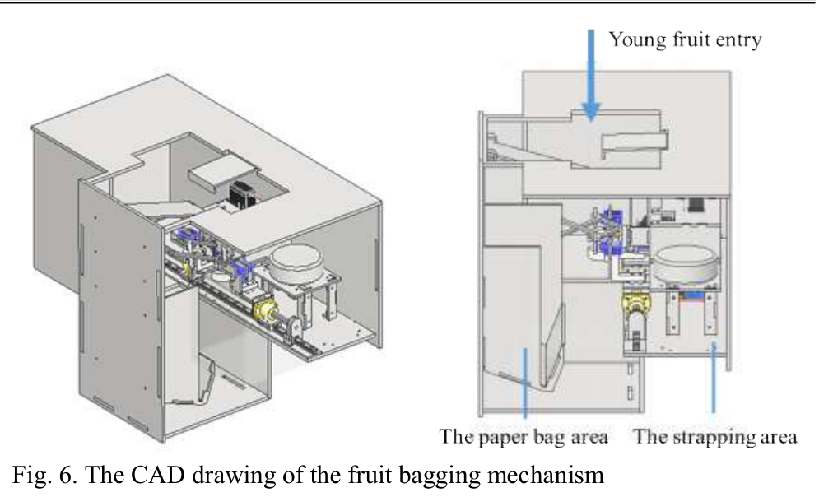
图3 芒果套袋装置及纳果入口 引自文献[8]原图6 CC BY 4.0
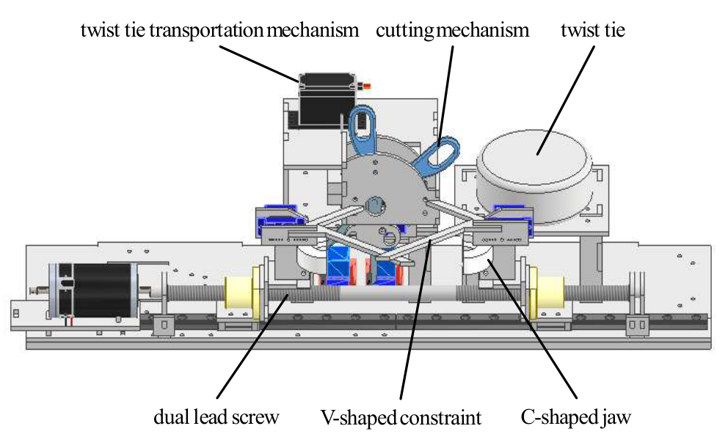
图4 芒果套袋装置的C形爪与扎丝机构 引自文献[8]原图9 CC BY 4.0
表1将已有机构或算法的输出与本课题对照。不同袋材可能采用热封、内置铁丝束口或外送扎丝，所需动作与容差不能一概而论。本研究先验证视觉信息的可靠性，后续若结合具体机构，再依据袋口尺寸、相机标定和安全间隙确定空间精度要求。
表1 现有套袋结构及算法与本课题的差别
代表研究 | 已有机构或视觉输出 | 本课题需要补充的信息
易文裕等 2019 | 连续取袋、撑袋、热封；人寻找幼果并对准 | 自然图像中的目标选择、逐果区域及局部连接信息
文祎祥等 2023 | 送袋、吸嘴撑袋、束口；到位开关信号 | 同色遮挡条件下的实例身份与可见轮廓
林沛群团队 2023 | 芒果纳果及扎丝；RGB-D目标位置 | 保留天然遮挡时的单果掩膜与果梗可定位性
陈振木等参与研究 2024 | 幼梨撑袋、收拢、扎丝结构与仿真 | 实际图像中的果体及连接区域识别
荆瑞俊等 2024 | 幼梨检测框及双目三维位置 | 邻果分离、可见凹轮廓和指定果实连接点

三 国内幼果检测与实例分割研究
2022年，贾伟宽等针对复杂果园中的青柿改进Mask R-CNN，用轻量主干与边界处理获得逐果掩膜^{[10]}，网络见图5。同年，该团队提出Polar-Net，以多尺度特征和极坐标轮廓表示进行绿果实例分割^{[11]}，图6给出其青柿结果。两项研究将近色果叶背景中的识别推进到实例层面，但青柿与柑橘的形状、遮挡和果梗显露方式不同，需要在柑橘数据上重新验证。
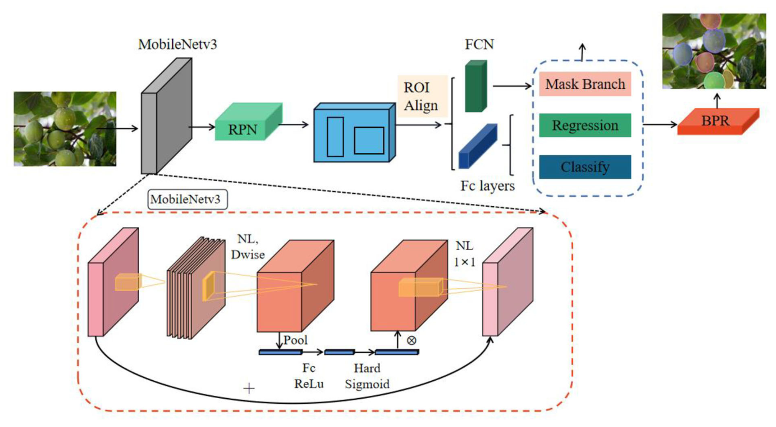
图5 绿果实例分割的改进Mask R-CNN网络 引自文献[10]原图2 CC BY 4.0
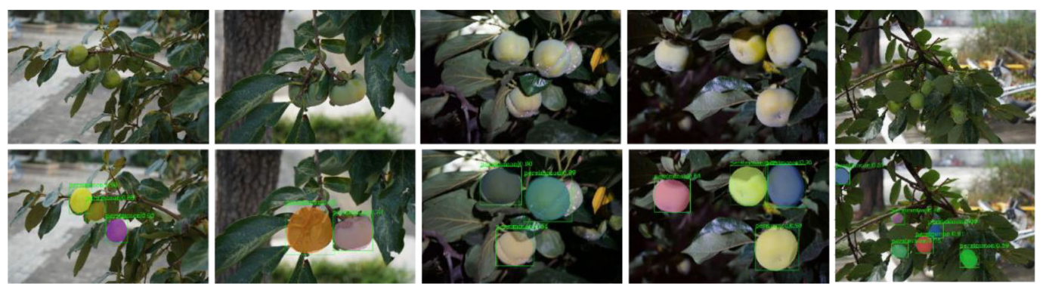
图6 Polar-Net的青柿实例分割示例 引自文献[11]原图8 CC BY 4.0
2024年，吕强等提出自然场景绿色柑橘检测方法，改进YOLOv5s以适应复杂背景^{[12]}。检测框有助于发现幼果，却不能独立描述框内叶片、果面缺口及邻果归属。2025年，刘洁等依据Roofline分析轻量化YOLOv8橙果识别模型，并结合硬件检验效率^{[13]}。这说明“轻量”需要落到实际运行条件，不能仅用参数减少替代完整推理时间。
2026年，李欣洋等在YOLO11n-Seg中加入局部可变形卷积与边界引导融合，利用RGB实例掩膜提取单果区域，供后续高光谱观察使用^{[14]}。本课题不采用其高光谱分支，而借鉴RGB阶段的单果区域表达。已有研究已经涉及多尺度与边界增强，因此本课题的改进必须回答具体问题：是否减少小果漏检、是否保留条带遮挡后的可见形状、是否同时降低同果分裂与邻果合并，而非仅更换若干通用模块。
四 国内果梗识别与作业点定位研究
2024年，梁云等将柑橘检测、团簇局部区域与枝条分割接成级联模型，再搜索采摘点^{[15]}。2025年，梁云等提出CPPL，通过果实检测缩小枝条搜索范围并定位采摘点^{[16]}。研究由“找果”转向“寻找与目标果实相关的枝梗”，为本课题两阶段路线提供了依据；采摘切割点与套袋视觉所定义的果实—果梗连接点仍需区别。
2025年，李涵等改进YOLOv8n-seg，分割柑橘及果梗，结合几何匹配、形态学和骨架处理求采摘点^{[17]}。图7为其局部处理流程，图8为原文的失败案例。同年，国内另一项研究将YOLO检测、双目点云和OBB/PCA结合估计柑橘果梗姿态^{[18]}。后者依赖深度信息，本课题限定RGB二维图像，不直接比较其三维误差。
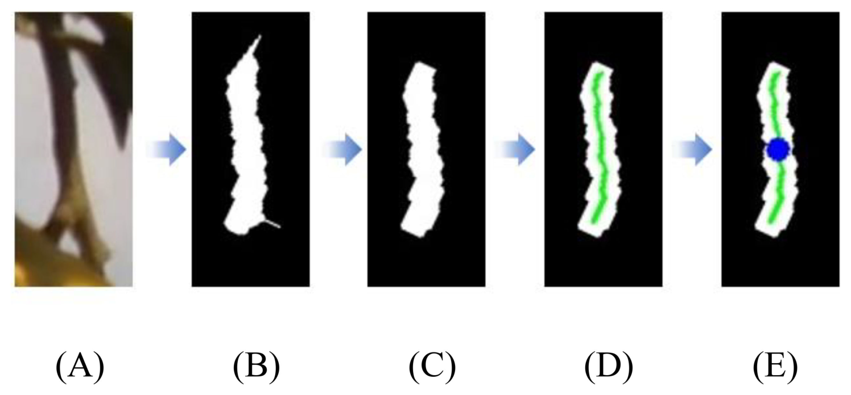
图7 柑橘果梗局部处理与采摘点求解 引自文献[17]原图8 CC BY 4.0
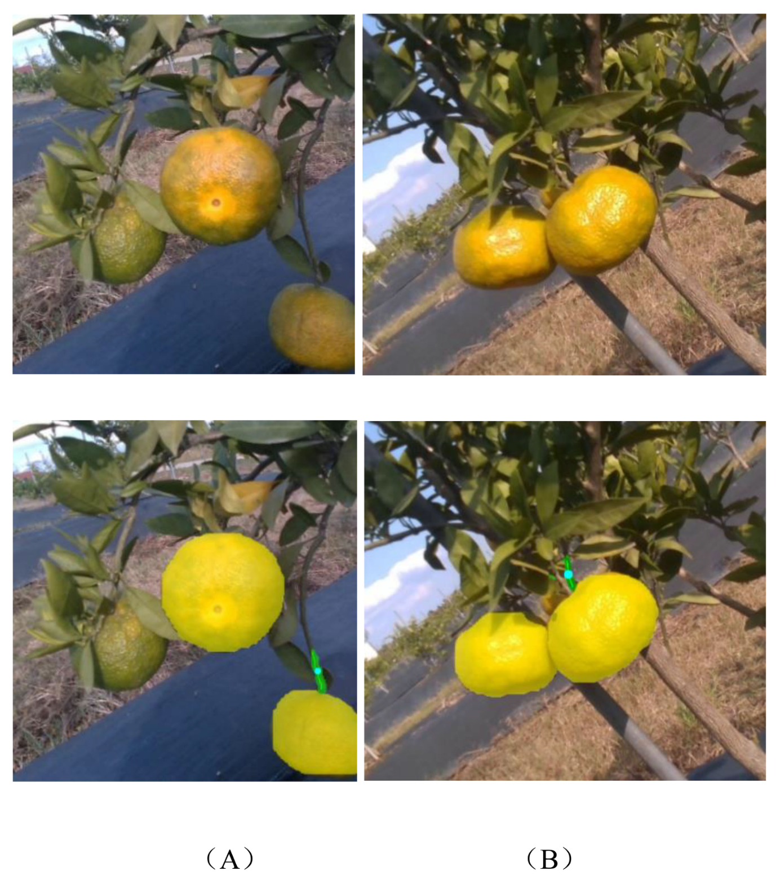
图8 文献中的遮挡与果梗分割失败案例 引自文献[17]原图11 CC BY 4.0
2026年，东北农业大学王一甲团队提出TSP-Net，在串番茄检测ROI内用热图与连续坐标解码定位采摘切割点^{[19]}。局部ROI和热图定位因此已有可借鉴方法。本课题拟进一步检验：同一ROI中有邻果时，目标实例掩膜是否有助于保持点位归属；连接区不可辨时，模型能否给出不可判定状态。文献图8也提示，平均点误差必须与遮挡失败和实际输出覆盖率一起报告。

国外的研究动态及发展趋势：
一 国外果园感知与套袋研究进展
1995年，Monta、Kondo和Shibano研究棚架葡萄生产机器人，通过更换末端承担包括逐串套袋在内的作业^{[20]}。这一早期研究说明套袋可作为农业机器人操作功能，但棚架葡萄串与柑橘单果的空间组织不同，其功能实现不能直接证明自然柑橘冠层下的连接点定位已经可靠。
2016年，Sa等提出DeepFruits，将深度网络用于多种果实检测，并比较RGB与近红外信息的作用^{[21]}。2017年，Bargoti和Underwood研究苹果、芒果及杏仁果园中的Faster R-CNN检测，引入切片处理密集果实图像^{[22]}。从这两项工作看，复杂背景、训练数据差异和目标像素不足，很早就成为果园识别的重要因素。本课题借鉴其问题分析和局部输入思路，同时限定RGB输入和逐果可见掩膜。
2019年，Bresilla等研究树上果实的单阶段实时检测，关注实际果树环境中的运行效率^{[23]}。2020年，Häni、Roy和Isler发布MinneApple，为苹果提供逐实例多边形标注及检测、分割基线，强调统一数据上的直接比较^{[24]}。2024年，Sapkota和Karkee发布未成熟绿苹果分割比较预印本，分析YOLO11与YOLOv8在遮挡和无遮挡果实上的表现；该文于2026年更新^{[25]}。这些研究推动了精度、速度与困难样本分层评价，但苹果的实验结果不能替代本课题的柑橘验证。
二 国际通用网络与本课题可借鉴的方法
通用视觉研究为上述应用提供了网络基础。2015年的U-Net通过编码器、解码器和跨层连接保留细节^{[26]}；2017年的FPN融合不同尺度特征，同年的Mask R-CNN在候选区域上输出实例掩膜^{[27,28]}。2019年的YOLACT使用共享原型与实例系数组合掩膜^{[29]}，2020年的SOLOv2以位置和动态掩膜核表达实例^{[30]}。这些方法分别提供语义前景、多尺度、区域式和高效实例表示，本研究据此设置跨系列及语义加分水岭对照。
2020年的PointRend将精细计算用于不确定的局部像素^{[31]}；2021年的Boundary IoU加强边界误差评价^{[32]}；2022年的SAHI和QueryDet分别通过切片、稀疏高分辨率计算关注小目标^{[33,34]}。这条方法线提示本课题，不必让全幅图像始终承受最高计算量，但局部处理的截断、合并及耗时都要纳入评价。2020年的TIDE错误分型也为分析漏检、错位和背景误报提供了参考^{[35]}。
2022年的SparseInst、RTMDet与Mask2Former，2023年的FastInst，继续探索实时或查询式实例分割^{[36-39]}；2025年发布、2026年被ICLR接收的RF-DETR研究实时检测Transformer的架构搜索，相关分割实现可作为跨框架候选基线^{[40]}。点位估计方面，2019年的HRNet、2021年的Lite-HRNet、2022年的SimCC和2023年的RTMPose，为局部高分辨率表示、坐标分类及轻量实现提供了参照^{[41-44]}。
三 现有研究不足与本课题切入点
现有研究已给出机械套袋结构、果实识别、实例分割和局部作业点定位的多种方案，能够支撑两阶段路线的选择；仍需在本课题数据与任务定义下回答三个问题。第一，增加细尺度处理后，小果召回能否提高，绿色背景误报和计算成本又如何控制。第二，保持遮挡果实的实例身份与分开接触邻果能否同时做到。第三，上游预测形成的ROI存在漏检和掩膜误差时，连接点定位还能输出多少可靠结果。后续研究围绕这些问题展开，而不预设某种模块一定有效。
开题报告
立题的依据，选题必须对国民经济或在学术上有一定意义。
课题进行的途径，步骤的设想。
需使用的仪器，一般应以选择本院现有仪器及设备为主，估计需要经费多少？
课题进行时可能出现的问题及准备采取的应变措施。
1 立题依据与研究目标
1.1 研究对象及输出定义
本课题研究自然果园RGB图像中的未成熟柑橘，围绕套袋前端感知开展幼果实例分割与果梗识别。幼果分割输出每颗果实的实例编号、可见掩膜、框和置信分数；果梗识别在该实例的局部图像中判断连接区能否辨认，并在证据充分时输出二维连接点。分割以真实可见果面为目标，不推断叶片遮住的完整果体。
果梗连接点定义为果梗进入指定果体的连接区域在图像中的代表位置：连接区清晰时取其中部；呈窄带时，按标注规范取中心线与果体轮廓的交接位置。这个点是局部几何参照，不直接等同于采摘切割点或袋口扎口点。扎口的三维位置、容差与执行轨迹还需要深度、标定及具体机构验证，本课题首先交付可核查的二维视觉结果。
1.2 总体目标与技术路线
总体目标是建立一条具有明确实例对应关系的感知链。图9以套袋作业需求为起点，依次连接数据核查、幼果实例分割、外扩单果ROI、连接点热图与可定位性输出，并把分组划分、消融和完整级联评价作为共同的验证基础。两阶段分开训练，使分割与点位误差能够分别分析；最终将真实分割预测送入点位网络，检查两者接起来后的效果。
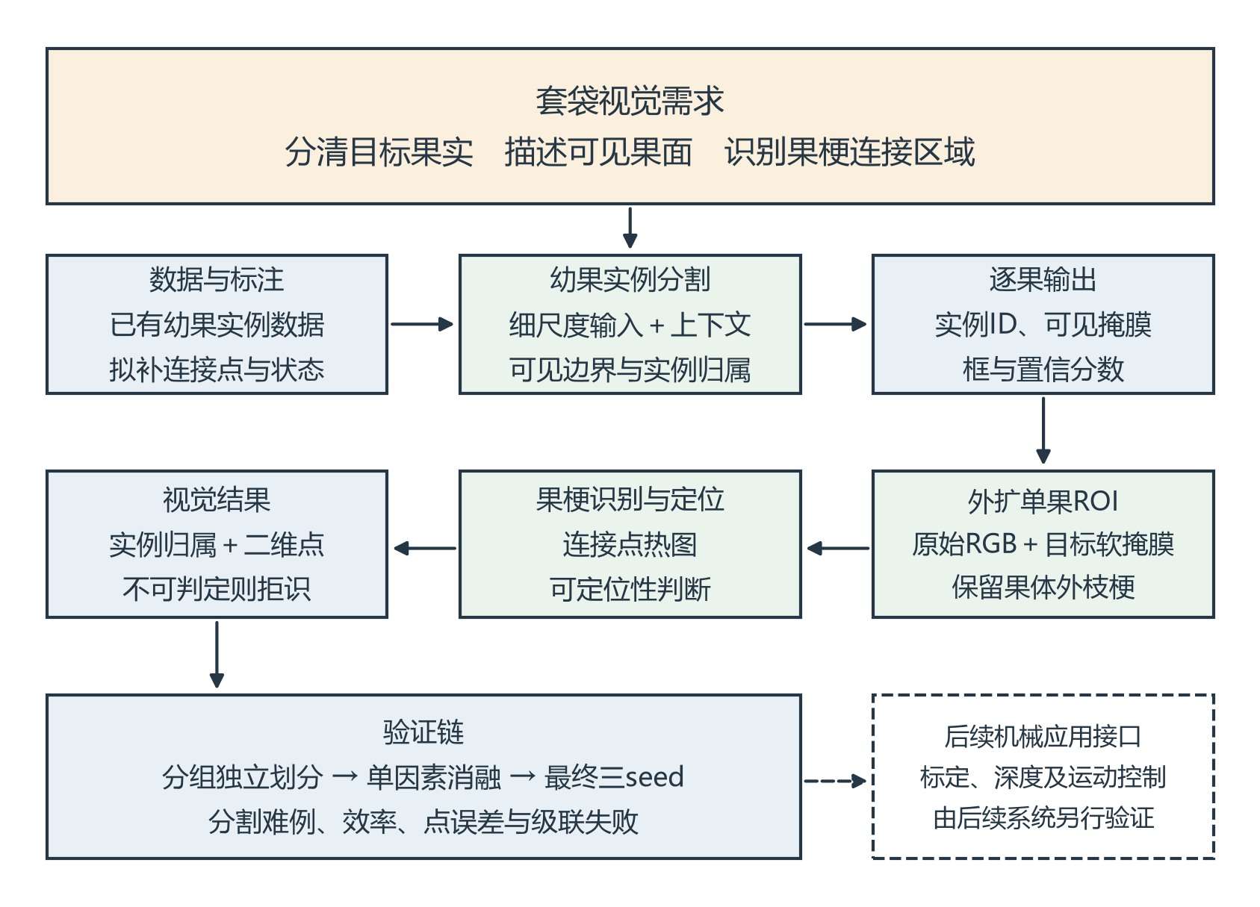
图9 本课题总体技术路线 本研究绘制 虚线为后续机械应用接口
具体工作分为三个相互依赖的部分。首先固定数据成员、可见实例标注和困难类型，补充连接点及不可判定状态；其次围绕小果像素、近色背景和可见边界开展实例分割研究，得到可靠的单果输出；最后由每个实例生成外扩ROI，保留周围RGB并加入目标掩膜提示，定位该果的连接处。前一阶段的输出规范就是后一阶段的输入规范，避免“分割研究”和“果梗研究”各做一套而无法衔接。
1.3 研究问题与拟解决的方法
小目标问题先从输入信息处理。若一个幼果缩放后只剩几像素，网络再加深也未必获得新的边界证据，因此先比较整图与局部视图混合训练，研究在有限处理预算下保留小果像素。绿色背景混淆则从场景判别处理：在保留局部细节的前提下，用软前景和背景上下文辅助识别，并单独分析背景误报。
遮挡和接触问题从监督与评价处理。可见边界损失要求保留叶枝造成的真实缺口，邻果区域对当前实例构成负像素约束；同时分别统计同果分裂和异果合并，检查一种错误下降时另一种是否增加。果梗问题从条件输入处理：外扩ROI保留细梗，目标软掩膜指出当前果实，可定位性头判断是否应当给点。表2列出问题、方案和验证之间的对应关系。
表2 视觉问题与方法验证的对应关系
具体问题 | 拟研究方法 | 鉴别实验及关键观察
小果像素不足、单图尺度跨度大 | 整图与局部视图混合；有限细尺度处理 | 同协议整图、固定切片及等预算方案；小果匹配和完整耗时
绿色果叶背景相近 | 可见前景监督及软区域上下文判别 | 无上下文与有上下文对照；固定精度下召回及误报分型
同果遮挡片段与异果接触易混淆 | 可见边界、邻果负区域分别监督 | 基础损失、仅边界、仅邻果、有效组合；分裂/合并与边界质量
果梗细小、邻果干扰、连接区不可见 | 外扩ROI、实例软掩膜、热图及可定位性 | RGB与掩膜提示；真值与预测ROI；点误差、覆盖率及错误接受

2 数据基础与标注方案
2.1 现有实例数据及困难画像
已有按采集组划分并去除明确重复实例的数据版本，共965张图像、5,890个幼果可见实例。训练、验证、测试分别包含676、193、96张图像，实例数为4,120、1,181、589，采集组数为180、77、46。现有审计规则下，采集组和完全相同图像没有跨集合。该划分用于减少相近拍摄样本造成的偏差，仍不能替代独立果园的泛化验证。
表3 正式数据划分与来源
集合 | 图像数 | 实例数 | 采集组数 | 来源与用途
训练 | 676 | 4,120 | 180 | 644张相机图、29张视频来源图、3张生成图；用于学习
验证 | 193 | 1,181 | 77 | 相机来源图；模型与阈值选择
测试 | 96 | 589 | 46 | 相机来源图；模型冻结后评价
合计 | 965 | 5,890 | 303 | 单类未成熟柑橘可见实例

在长边等效缩放至640像素的口径下，2,853个实例的外接框短边不足32像素，占48.44%；1,170个不足16像素，占19.86%。800张多实例图中，最大与最小实例面积比的中位数约10.53，对应线性尺度比约3.25。图10显示小果像素不足和单图尺度差异具有实际数据依据。
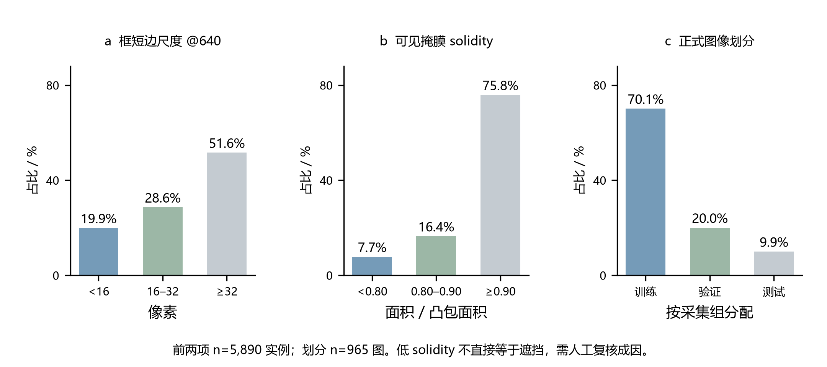
图10 正式标签的尺度 形状与划分统计 本研究依据已有标注绘制
可见面积与凸包面积之比称为solidity，约24.16%的实例低于0.90，提示一部分轮廓存在较大凹陷。低值也可能来自贴边截断或标注误差，不能直接当作遮挡比例。图11示意条带遮挡与邻果接触的不同要求；后续将用几何初筛配合人工复核建立子集，而不是仅以一个阈值认定遮挡成因。
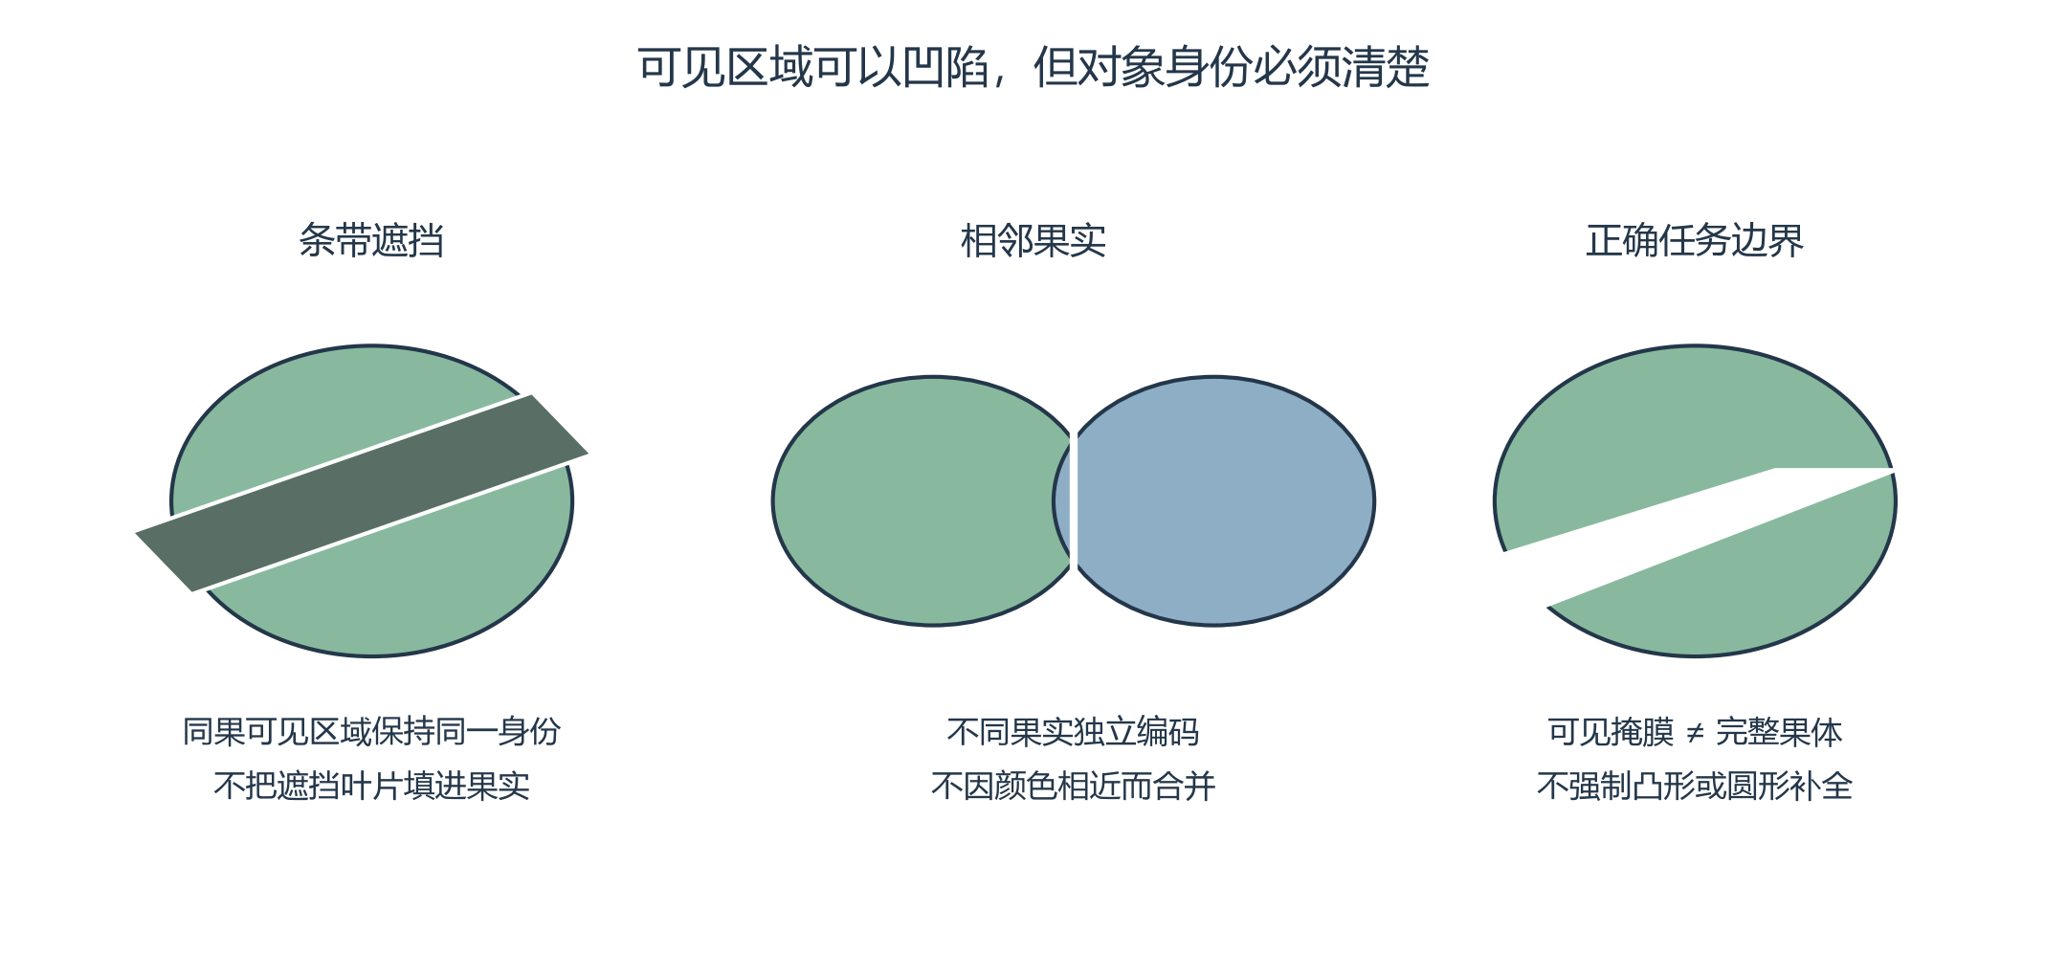
图11 条带遮挡与邻果接触的实例身份冲突 本研究绘制 为任务示意
2.2 实例标签与困难子集核查
正式训练前，核查极小果、贴边截断、深凹轮廓及密集邻果的标注，固定YOLO多边形与评价掩膜的坐标转换。对于被叶片分隔的同一果实，检查数据格式是否支持共同实例身份，不用连接背景像素的方法补成凸形。标签修订形成新版本，并由所有比较方法共同使用。训练中3张生成图保留来源记录，另做去除这3张图的敏感性对照。
困难子集拟包含小尺度、人工确认的凹陷遮挡、邻果接触和贴边截断。邻果间隙以原图轮廓最短距离除以平均等效直径进行归一化；存在真实背景缝时检查是否被填充，没有背景缝时检查实例归属，不人为要求模型造出一条背景线。阈值从训练分布与复核样本中确定，冻结后应用于验证和测试，并报告每类图像、实例或实例对数量。
2.3 果梗连接点与状态标注
现有原始标注只有幼果多边形，尚无正式果梗连接点数据。第一步拟从训练侧选50—100张图像进行双人独立试标，检查点位定义、局部ROI覆盖和可辨认比例，再确定正式补标规模。试标以真实图像证据为依据，不按网络需要推测隐藏位置。
标注分为清晰可见、局部遮挡但可定位、不可判定三类。局部遮挡可定位指剩余连接证据足以直接确定点位，不以推断隐藏中心为依据。前两类在规范明确且复核一致时给代表点，第三类只记录状态与原因；连接区完全遮挡、严重模糊或存在多个合理解释时，不赋予猜测坐标。图18给出规则示意。双人差异同时以原图像素和目标框对角线归一化距离报告，分歧样本用于改进规范。
点位记录继承果实实例ID、原图文件和采集组，正式补标沿用独立划分。若试标发现现有图像中过多连接区不可辨，将补采近距离RGB图像，并记录品种、物候、日期和批次。补采完成前不写已有点位准确率；不可判定实例仍用于状态及输出覆盖率评价。
3 轻量幼果实例分割方法
3.1 基线与相关网络结构
分割以YOLO11n-seg为主消融基线，先与RTMDet-Ins-tiny进行50 epoch同协议筛选^{[36,45]}。已有橙果改进YOLO11n-Seg的结构见图12^{[14]}，它说明RGB实例分割可以提取单果区域。本研究保留成熟框架的训练与输出接口，改动围绕数据中已经量化的困难逐项开展，不同时改动主干、检测头、掩膜表示和所有损失。
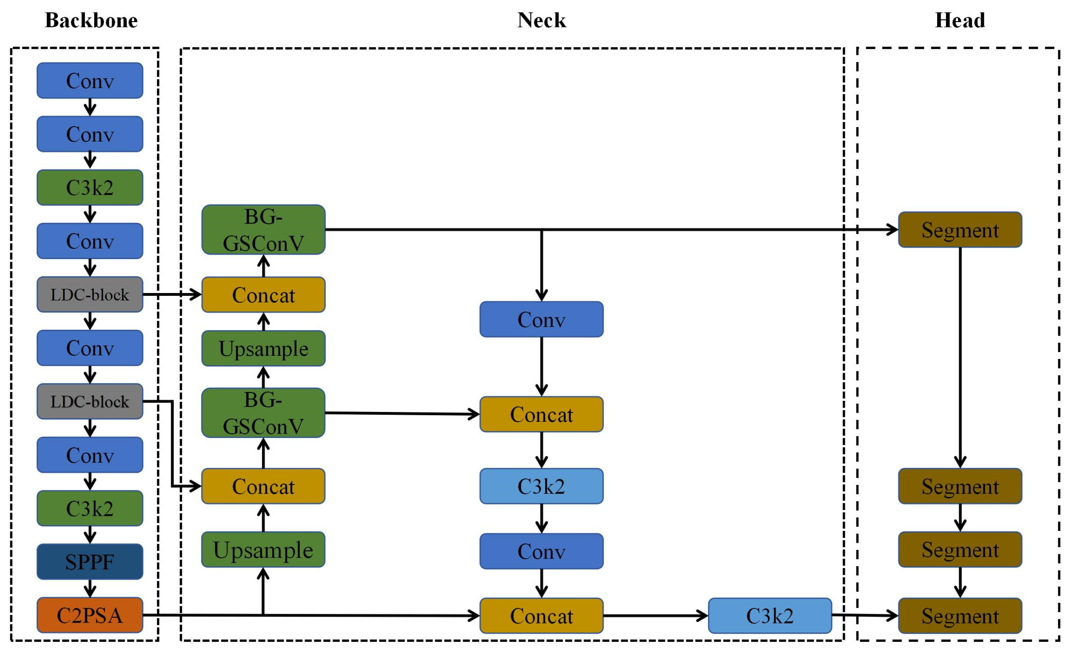
图12 橙果改进YOLO11n-Seg总体网络 引自文献[14]原图12 CC BY 4.0
3.2 细尺度输入与有限处理预算
先比较整图640输入与训练侧整图、局部视图混合，使局部小果在训练输入中保有更多像素。局部图从所属训练图生成，继承采集组；边缘截断实例按冻结规则处理。推理以固定切片建立可复核对照，所有预测回映到完整原图，经一致的去重与掩膜恢复再评价。切片数量不充当新增独立样本数量。
随后再研究细视图数量与覆盖范围的取舍，比较不同预算下的小果召回、背景误报及整图时延。区域选择不能只依赖全局已检测到的果实，否则会把全局漏检的小果永久排除；若选择性方案漏失候选，则保留均匀覆盖作为对照与备选。输入放大、掩膜融合和质量校准各自可能影响结果，需要拆开控制，不能把完整切片管线的收益都归于某个网络层。
3.3 绿色背景判别与细节保护
近色背景的关键在于局部纹理和场景关系需要共同参与判别。拟保留浅层细节路径，用训练实例掩膜的可见前景并集监督一个轻量前景预测，再依据预测概率软汇聚果实和背景区域的特征，形成上下文。前景并集只辅助类别判断，独立实例身份仍由实例分割分支学习。图13给出这一候选机制及其监督位置。
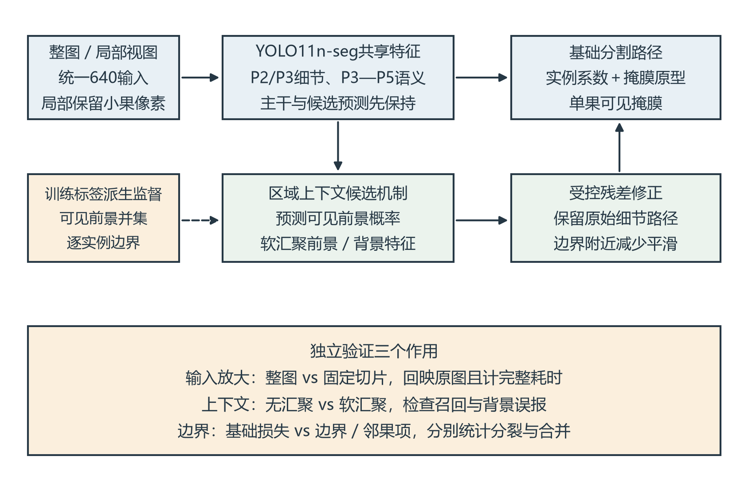
图13 拟研究的细尺度输入 区域上下文与细节保护机制 本研究绘制 待独立消融
设特征为F，预测前景概率为q，则前景上下文为Cf=Σ(qF)/(Σq+ε)，背景上下文为Cb=Σ((1−q)F)/(Σ(1−q)+ε)。ε避免区域为空时出现数值异常。拟用轻量残差R(F,Cf,Cb)修正判别特征，并以从零开始的限幅增益α控制初期扰动，保留原始细节路径；增益限幅并不等于特征幅值受限，也不构成性能保证。推理时q来自网络预测，不输入验证或测试真值掩膜。
考虑到粗上下文可能抹平窄缝和凹边界，拟加入轻量边界预测：训练由真实可见掩膜构造监督，推理只用网络预测边界。仅增加边界监督与进一步按预测边界减少上下文修正分别对照。前景辅助监督、区域汇聚和残差也逐项检验，并设置相近参数与计算量的普通卷积残差对照，区分区域信息与额外容量的作用。背景错误样本人工分为叶、枝、其他背景和疑似漏标果，避免把全部背景错误都称为叶片误检。
3.4 可见边界与邻果区域监督
2025年的BorderMask通过多尺度边界感知和检测、掩膜交互加强实例分割，图14为原网络^{[46]}。本研究借鉴边界信息进入学习过程的思路，但不直接复制其较重的ROI结构。幼果可见凹边界和邻果边界具有不同含义，应当分别验证。
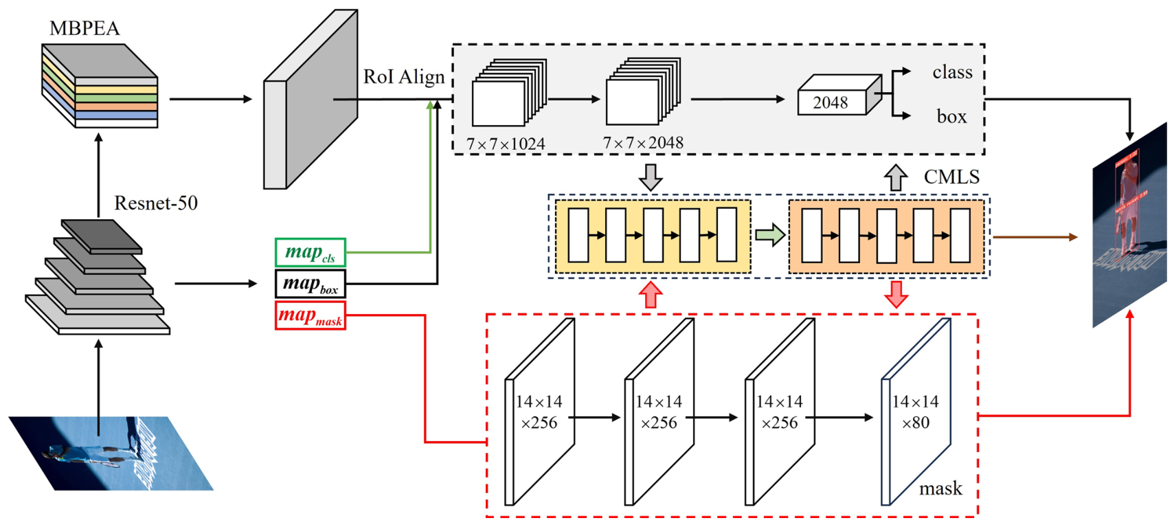
图14 BorderMask边界感知实例分割网络 引自文献[46]原图1 CC BY-NC-ND 4.0 原图内容未改
在基础实例掩膜损失上，拟分别增加可见边界带监督和邻果负区域监督。前者依据各实例真实可见掩膜构造边界带，保留叶枝遮挡形成的缺口；后者把目标周围其他果实的可见像素作为当前实例的负区域，减少跨果扩张。总损失写作L=L基础+λbL边界+λnL邻果，两个权重在训练及验证阶段选择。对像素过少、边界带几乎覆盖全果的极小实例，保留基础损失并单列分析，避免额外边界权重放大栅格噪声。
这些约束不能保证拓扑一定正确。拟比较基础损失、仅边界、仅邻果及经筛选的组合，同时报告Boundary F1、不同IoU下的Mask AP、同果分裂和异果合并。若边界更清楚却使同果片段被分开，或合并减少但小果漏检增加，将调整权重或删除无效项，而不是只挑一个改善的指标。
4 实例条件下的果梗识别方法
4.1 从全图分割到单果局部识别
文献^{[17]}的改进YOLOv8n-seg网络见图15，利用果实与果梗分割配合几何匹配求采摘点；文献^{[19]}的ROI热图网络见图16，以局部表示定位串番茄切割点。两项工作分别提供“实例与细梗表示”和“ROI热图求点”的参考。本课题把对象改为指定幼柑橘的连接点，重点检查实例条件和不可判定状态，而不把ROI加热图本身称为新方法。
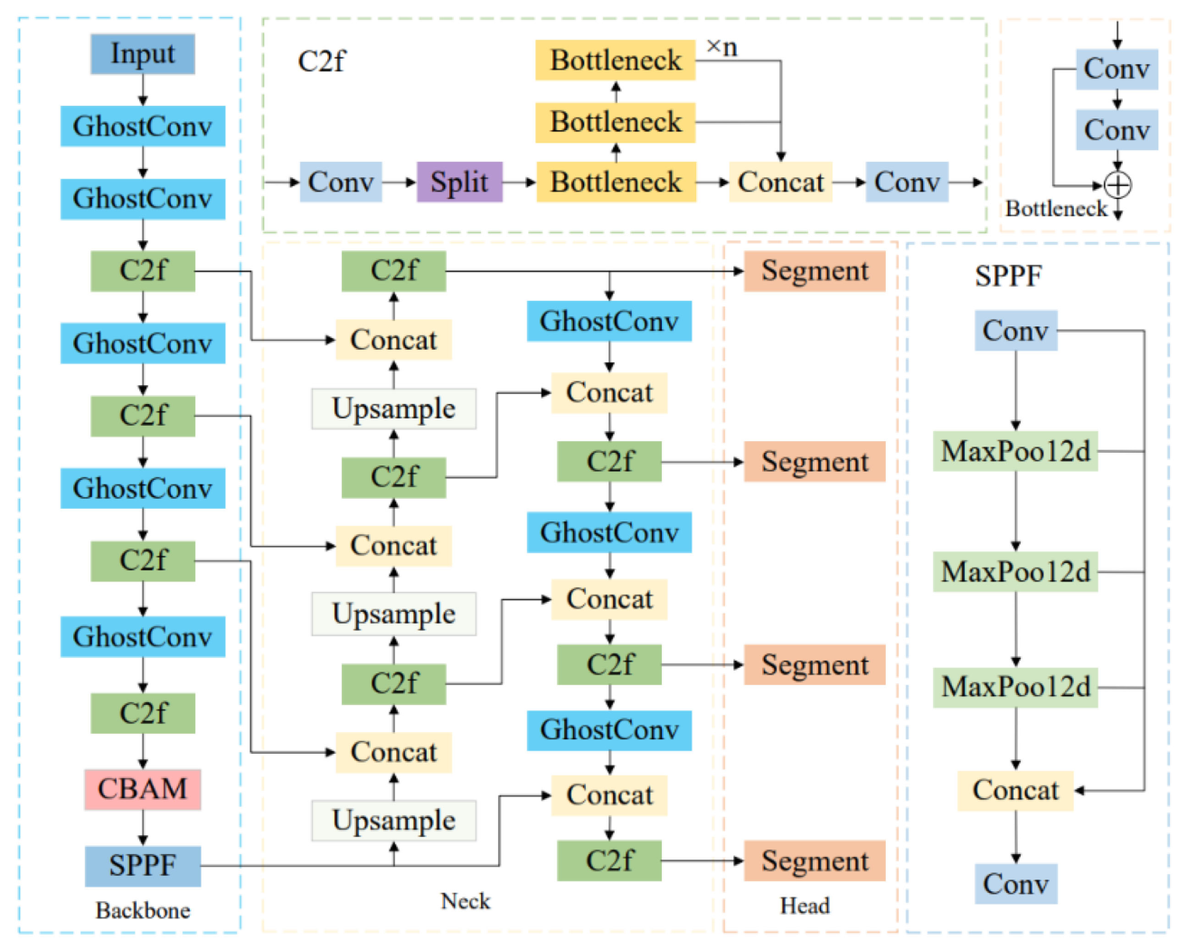
图15 柑橘果实与果梗分割网络 引自文献[17]原图3 CC BY 4.0
图15把果体与细梗分割纳入同一框架，再由几何关系匹配目标果梗。本课题则先保留幼果的独立实例身份，再放大局部区域学习连接点，检验能否减少整图缩放造成的细梗信息损失。图16所示热图解码为局部点位基线提供参照，仍需用柑橘标注重新训练。
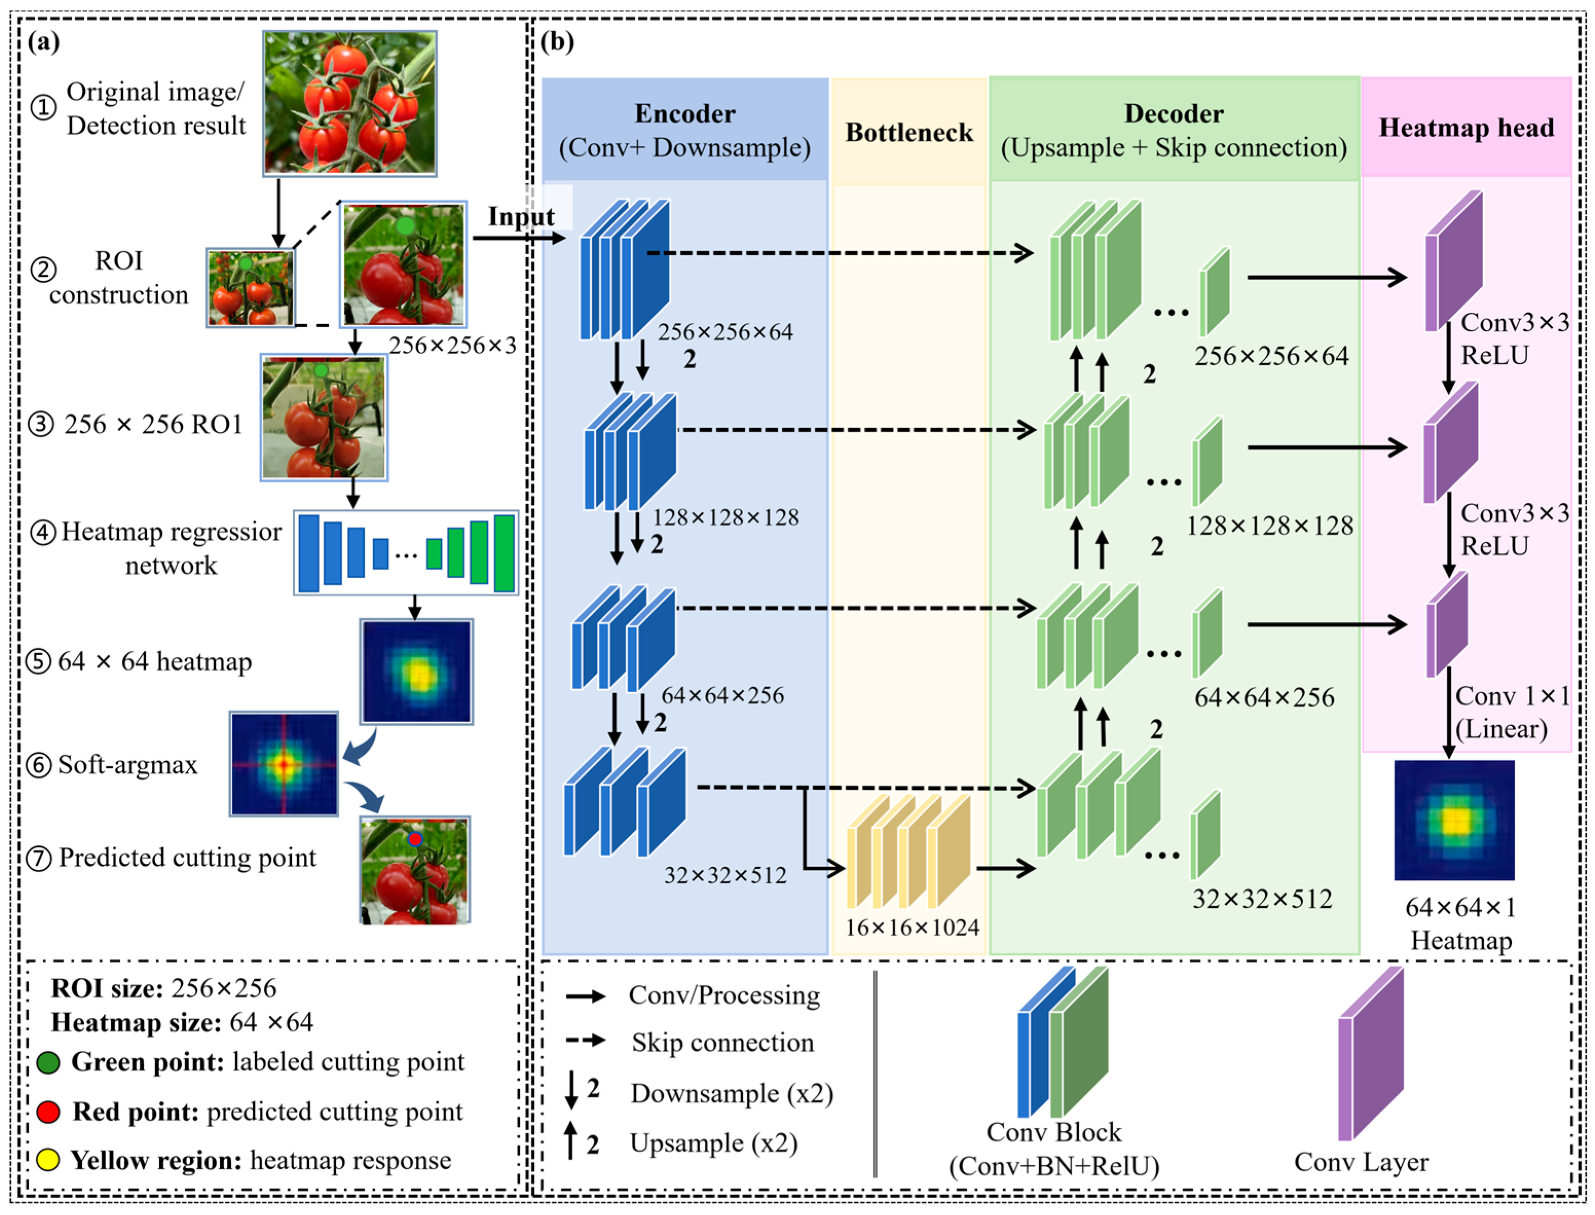
图16 TSP-Net的局部热图定位网络 引自文献[19]原图5 CC BY 4.0 原任务为串番茄切割点
第一阶段得到果实框和概率掩膜后，按验证集选择的比例向外扩展ROI，保留果体之外的枝梗和邻域。裁剪、缩放及填充参数随实例保存，供点位回映原图。ROI中保留原始RGB，并把当前果实的软掩膜作为条件输入，告诉网络此时关注哪颗果。不能把掩膜外像素全部清零，因为真正的果梗大部分位于果体之外。
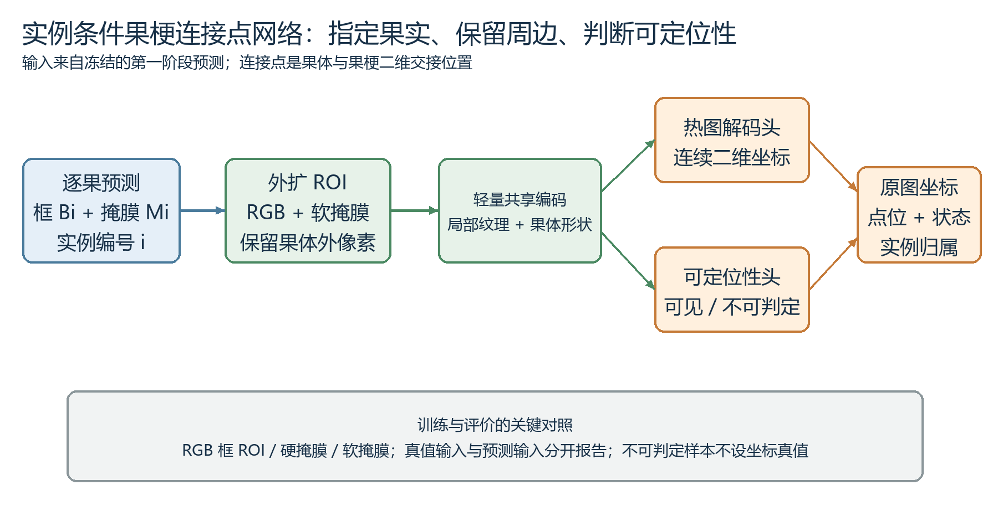
图17 实例条件果梗连接点定位网络与输出 本研究绘制 为拟研究方案
4.2 连接点热图与可定位性学习
先建立纯RGB外扩ROI热图基线，再增加目标软掩膜和可定位性头。连接点用高斯热图监督，解码规则在验证阶段固定，坐标经ROI变换回到原图。高分辨率编码器或轻量坐标分类方法作为必要对照^{[41-44]}，各方法使用相同点位数据与ROI条件，记录参数、运算量和局部耗时。
可定位性头判断连接区是否有可信坐标。坐标损失只对有点位真值的实例计算，状态损失对状态已判定的实例计算，形式为L=L热图+λsL状态。不可判定实例对坐标项的权重为零。图18给出标注含义，清晰与局部遮挡可定位两类分别评价，不用猜测点“补齐”训练数据。
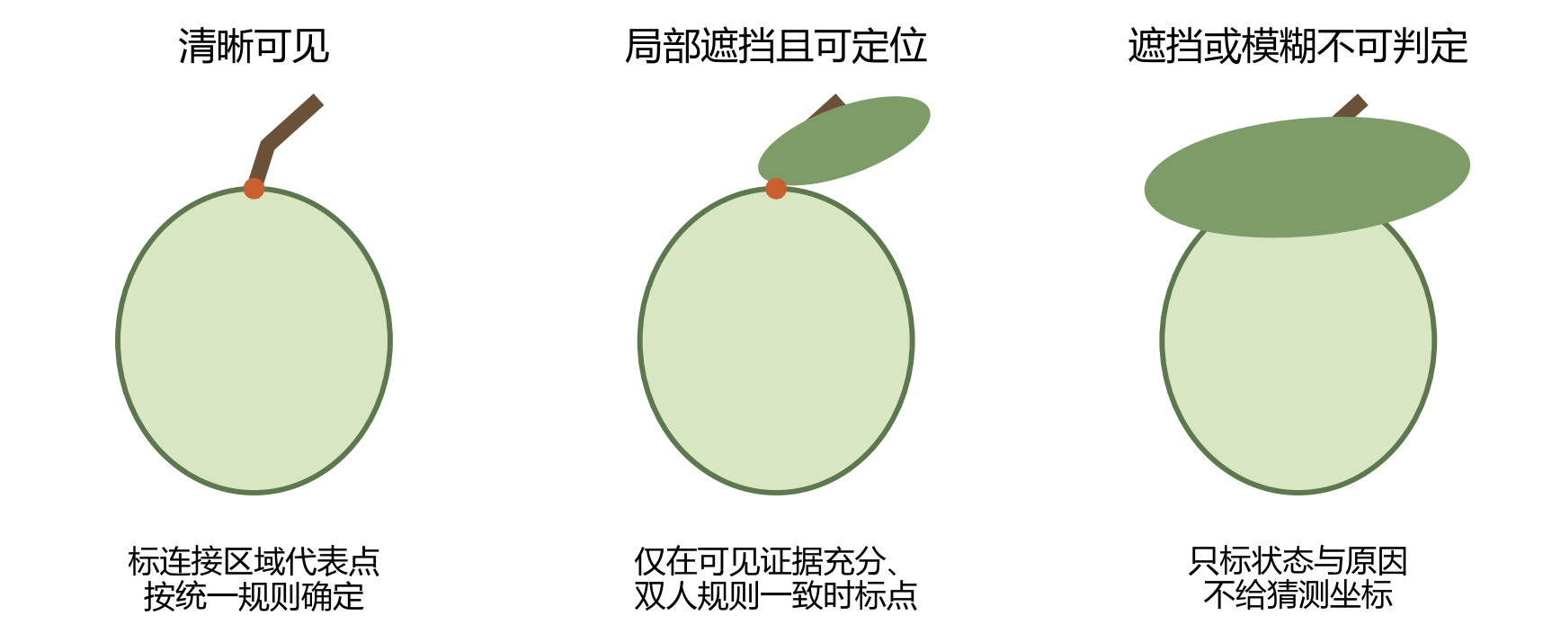
图18 果梗连接点与三类可辨认状态的标注规则 本研究绘制 非实测标注结果
训练侧可用按采集组交叉预测形成的掩膜，或对训练真值加入有限边界扰动，使网络接触上游误差；验证与测试使用冻结的真实预测。对照包含纯RGB、硬掩膜清零、软掩膜提示以及不同外扩比例。若软提示仅在真值掩膜下有优势，在真实预测下失效，就不能称为实际级联改进。
4.3 输出规则与拒识评价
对被接受的实例输出编号、二维连接点及可定位分数；证据不足时保留实例编号，给出不可判定状态。阈值在验证集校准，测试时固定。评价同时报告输出覆盖率、被接受点位的误差和不可判定实例的错误接受率，并绘制风险随覆盖率变化的关系。这样可以判断误差下降是否只是因为不再输出困难样本。
5 前期工作与预实验可行性
5.1 数据和实验链路基础
前期已形成幼果实例数据整理、模型训练、掩膜回映及结果汇总程序，并保留多个候选方法的探索记录。正式数据划分和标签统计说明小果、凹轮廓及尺度跨度确实存在；已有模块构建、前向反向和小样本训练检查说明实验链能够执行。链路检查支持后续实验具备实现基础，不代表新方法已经收敛或达到最终精度。
5.2 同权重整图与细尺度管线的配对预实验
最有解释力的前期对照，是同一V12_01权重在同一193张历史验证图上的整图与细尺度管线比较。两种模式使用统一640掩膜评价栅格，细尺度模式增加9个局部视图并采用trustedmask汇总。表4与图19直接由存档配对记录提取，避免把不同权重或不同评价栅格的结果混在一起。
表4 同权重输入与汇总管线的探索性配对结果
模式 | Mask AP50–95 % | 极小实例匹配 /161 | 背景错误数 | 中位时间 ms
整图 global | 68.637 | 37 | 130 | 78.7
整图加9细视图 trustedmask | 77.478 | 98 | 385 | 296.5

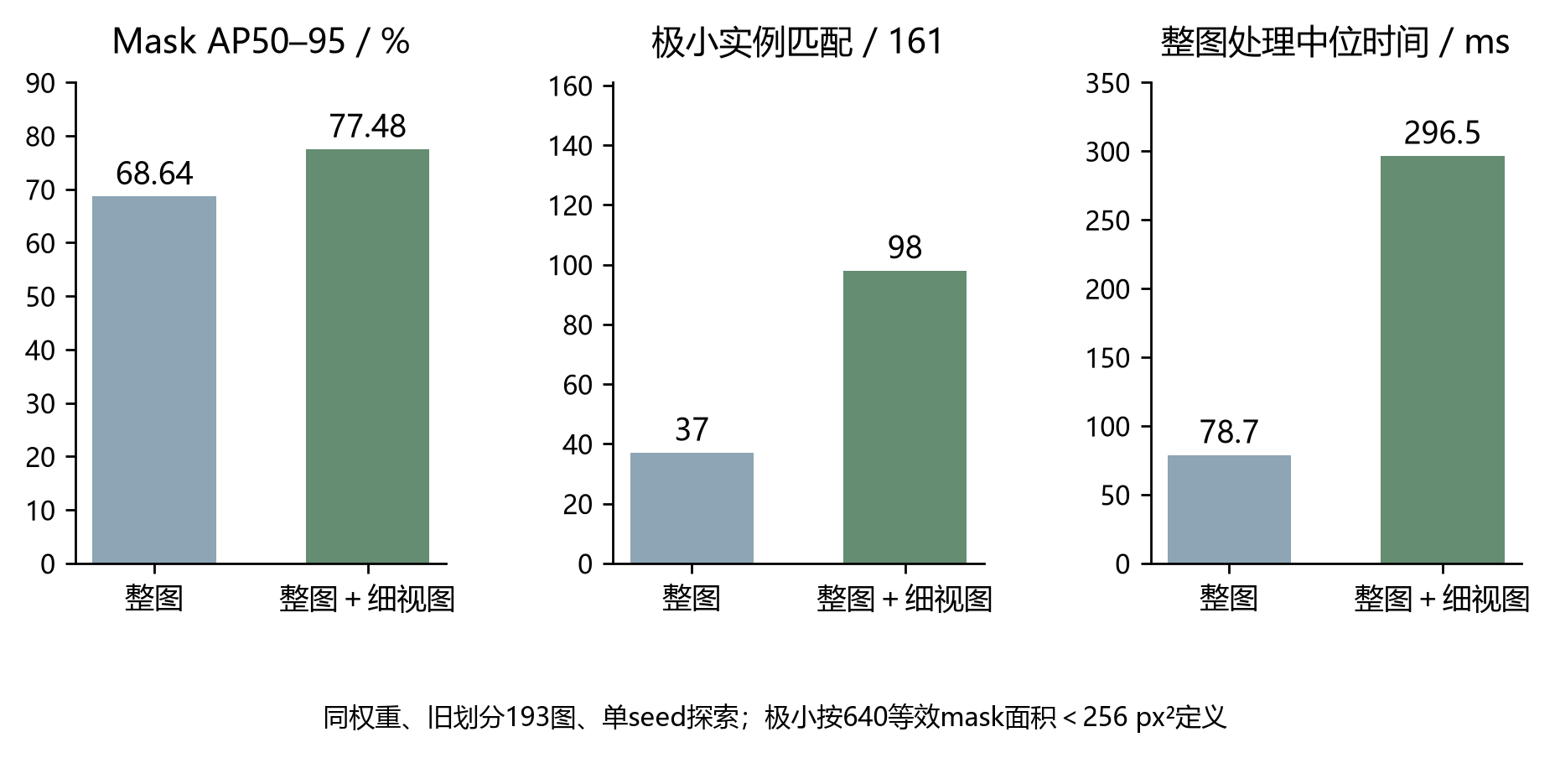
图19 同权重探索中的分割精度 极小匹配与时间代价 本研究依据存档配对记录绘制
该对照表明，增加细尺度处理后，极小实例匹配由37个增至98个，说明输入及汇总管线具有改善小果输出的探索价值；耗时同时增至约3.77倍，背景错误也增加。因而后续重点不是无限增加切片，而是在保留小果的同时控制处理预算和误报。这里的极小实例按640等效可见掩膜面积小于256像素²定义，匹配诊断采用置信度0.25及掩膜IoU 0.5；它与表3之后的框短边口径不同，也不是极小目标AP。
预实验采用历史划分和单一seed，历史成员存在采集组交叉且与正式划分不同，因此这些数值仅用于方向探索，不作为正式测试成绩。AP使用完整预测排序计算，诊断匹配数使用固定工作点；计时来自存档RTX 3090条件。完整管线还包含预测合并与质量校准，不能将8.841个百分点的差异全部归因于像素放大，更不能当作本报告拟提出模块的收益。正式结论将从清洁初始化在分组独立数据上复验。
5.3 预实验如何约束后续方案
前期探索还表明，上下文使用方式会改变背景错误与小果召回的取舍，单纯增加P2检测头或第二套原型尚未出现稳定收益。因此，后续先拆开输入、判别与边界三个作用，优先检验最小改动，不把此前最好的验证集峰值当作全部改进已成立的证明。
连接点阶段尚无实测精度。其可行性依据是现有实例输出能建立ROI，以及已有柑橘果梗和ROI热图文献证明这条技术路径可以实施^{[15-17,19]}；本课题特有的掩膜提示和不可判定处理仍须验证。首个检查点是双人试标：若定义不一致或可辨认比例过低，先修改规则和补采，再启动网络比较。至此，问题有数据依据、方法有文献与实现依据、关键收益有明确待验实验，符合开题阶段的证据范围。
6 实验设计与评价
6.1 同协议基线及消融
正式比较固定图像成员、标签版本、640主输入、掩膜恢复和评价器。结构消融固定同一预训练初始化映射、增强、优化器、学习率、训练精度模式和输入预算，记录实际生效参数；若改动使可迁移层比例不同，增加匹配的从头训练对照。跨框架基线另表列出各自的预训练和预算。先进行1—3 epoch烟测，再做50 epoch受控筛选；主基线和选定最终方法分别用42、43、44三个seed完成正式训练，报告均值与标准差。选择模型与阈值只使用训练和验证，测试集在方案冻结后评价。
最少跨系列比较包括YOLOv8n-seg、YOLO11n-seg、YOLO26n-seg、RTMDet-Ins-tiny、Mask R-CNN R50-FPN和RF-DETR Seg Nano^{[27,36,40,45]}。进一步比较可加入SOLOv2-Light R18-FPN^{[30]}。辅助基线用U-Net预测合并前景，再由标记控制分水岭拆分实例^{[26]}，在验证集选择分水岭参数；U-Net单独属于语义分割，不能直接称为实例方法。不同预训练与训练预算逐项列明，输入切片策略额外单列。
表5 主要鉴别实验与保留条件
实验 | 固定条件与变化项 | 判断依据
输入尺度 | 同权重和评价；整图、固定细视图；再独立训练混合输入 | 小果AP、匹配、误报及完整原图耗时
区域上下文 | 同输入与基础网络；辅助监督、软汇聚、残差逐项加入 | 固定精度下召回、背景分型、三seed稳定性
可见边界 | 相同标签；仅边界、仅邻果及有效组合 | 高IoU AP、Boundary F1、分裂与合并
果梗条件 | 相同ROI与标签；RGB、硬掩膜、软掩膜 | 归一化点误差、实例错配和相同覆盖率风险
完整级联 | 同一定位器；真值输入与真实分割预测输入 | 前级漏检、ROI偏移、错配及最终有效点比例

6.2 分割精度 难例与效率
分割报告Mask AP50–95、AP50、precision、recall与尺度AP，并分别给出凹陷遮挡、邻果接触和贴边实例的表现。区域指标与Boundary F1共同解释轮廓质量；一对多分裂、多对一合并按固定覆盖规则统计，临界样本复核。语义辅助方法另报Dice、mIoU，不用这些语义指标替代实例AP。
效率报告参数量、GFLOPs、峰值显存与实测延迟。测试固定硬件、batch、输入、推理精度和预热方式，包含预处理、网络、掩膜恢复及切片合并，报告中位数及P95时间。多次测量使用一致流程；不同设备的文献FPS仅作背景，不与本课题直接排名。若暂未取得边缘设备结果，则结论限定为所测硬件下的精度与成本。
6.3 点位与上下游误差传播
点位误差同时以原图像素和目标真值框对角线归一化距离表示，给出均值、中位数、P95以及若干固定阈值下的PCK。清晰和局部遮挡可定位子集分开，阈值在试标与验证阶段确定。连接区本身的标注分歧也同时列出，避免把标注不确定性全部解释为网络误差。
图20所示两种输入条件分别评价：真值ROI与掩膜用于估计局部定位能力，真实预测ROI与掩膜用于检验完整流程。第二种条件保留上游漏检、分裂、合并、点位错配和拒识失败，不仅统计成功裁剪的样本。可靠点覆盖率以全部真值果实为分母，只有实例对应正确且点位达到固定误差阈值的输出计入分子；另报可定位真值实例的定位成功率及不可判定实例的错误接受率，使两篇研究有共同评价依据。
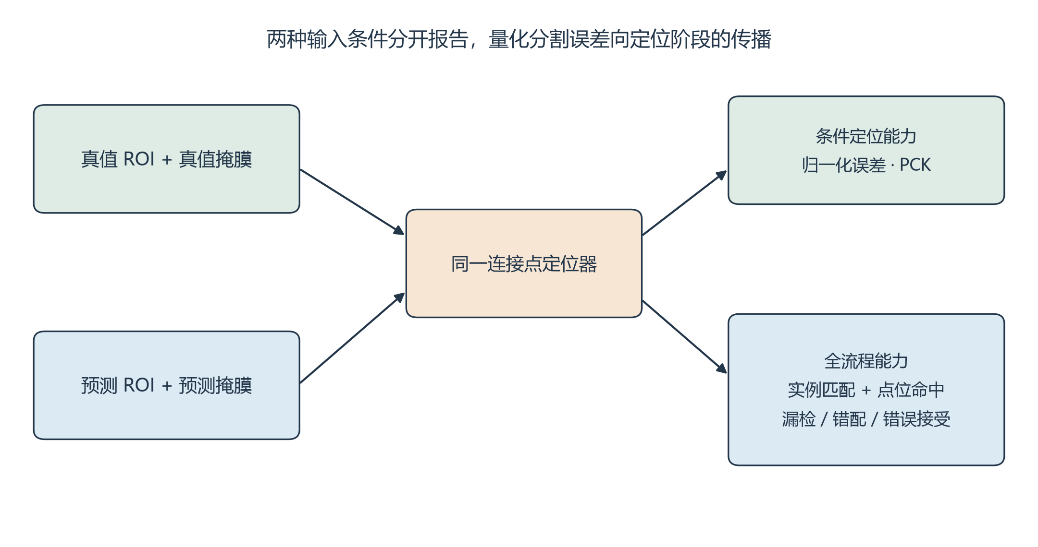
图20 真值输入与预测输入的分层评价 本研究绘制 用于量化分割误差传递
7 拟研究的改进点与预期成果
拟研究的第一项改进，是在有限计算预算下协调小果细节与绿色背景判别：通过整图和局部输入、软区域上下文及保留原始细节的修正机制，检查小果收益能否同时满足误报和时间约束。第二项改进，是针对可见凹边界与邻果接触建立分开的监督和错误统计，使方法的作用能够落实到同果分裂、异果合并与真实轮廓，而非只表现为一个总AP变化。
第三项改进，是以目标实例为条件识别果梗连接处，在保留果体外RGB的局部网络中加入软掩膜提示与可定位性，并通过真实预测输入检验错误传播。上述设计均是待验证的研究假设；若简单基线已经足够或额外机制没有稳定作用，将保留更简单的方案。
预期完成规范的幼果实例数据说明、连接点标注与可定位状态规范，形成可复核的分割和定位程序、对照与消融结果及失败案例。两项研究分别整理为实例分割和实例条件果梗识别论文稿，最后汇入学位论文。论文投稿及录用根据实验质量和导师意见确定，不在开题阶段预作保证。
8 仪器条件与经费预算
研究以现有RGB图像和拍摄设备、PyTorch训练环境及可使用的GPU服务器为基础，优先复用已有条件。存档预实验采用RTX 3090，正式运行记录实际硬件和软件版本。补采需要普通RGB相机或手机、稳定支架及采集记录工具，重点保证连接区清晰和批次可追溯。当前两项视觉研究不以购买完整套袋机器人为前提。
表6 增量经费估算
项目 | 预计金额 元 | 用途
果园补采与交通 | 1,500 | 补采作业时期及局部清晰RGB图像
支架 标尺与采集耗材 | 500 | 拍摄稳定与场景记录
数据备份及存储 | 600 | 图像、标签版本与实验结果备份
算力补充 | 2,000 | 共享服务器不足时的机时估算
打印及研究耗材 | 400 | 标注规范、阶段材料与论文整理
合计 | 5,000 | 方案阶段估算 按实际资源条件调整

9 可能出现的问题及应变措施
若现有图像与目标套袋时期不匹配，补采并单列批次；无法补采时，明确研究适用范围，不凭绿色外观宣称覆盖所有套袋场景。若极小果或凹边界的标注存在争议，先复核原图和格式转换，再冻结统一标签，避免通过删除难例提高成绩。
若细尺度处理过慢或背景误报增多，缩减视图预算、检查预测合并与校准，并保留整图对照。若上下文或边界项收益落在种子波动内，删除无效机制；若边界增强使分裂增加，调整可靠区域与损失权重，不用补圆和凸包恢复替代可见分割。
若连接点试标一致性不足，先明确代表点规则并复标；若大量连接区确实不可辨，补采局部清晰图像，同时保留不可判定样本用于状态评价。若定位仅在真值ROI下有效，分析漏检、ROI外扩和实例错配，并在训练侧模拟有限上游误差。拒识必须与覆盖率共同报告，不能用减少输出掩盖失败。
若数据集中于单地区、单批次，条件允许时补充独立批次测试；没有外部数据时限定泛化结论。正式比较从清洁初始化开始，统一数据成员与评价协议，三seed用于反映训练波动，必要时按采集组重采样估计样本不确定性。把问题、改动与结果共同留档，保证阶段结论能够追溯。
课题与教研室及导师的科研工作有无关系，与已毕业的研究生课题联系：
本课题属于导师指导下机器视觉与农产品感知研究方向，沿用已有的图像采集、深度网络训练和结果分析经验。与课题组已有农产品表面检测研究相比，本课题转向自然冠层中的未成熟柑橘，以RGB图像研究可见实例和指定果实的果梗连接信息，需建立独立的标签定义和评价协议。拟在导师指导下完成两项衔接研究及学位论文。
论  文  工  作  计  划 | 阶段工作内容及预计完成的指标：  计划以2026年秋季开题后的工作为起点，按2028年上半年完成论文拟定；具体开题、中期和答辩时间以学院培养安排为准。  表7 阶段工作安排与检查点  各阶段保留调整空间，但先后依赖保持清楚：试标规范稳定后扩充点位；烟测通过后启动正式训练；分割主线冻结后评价真实ROI级联。阶段记录同时保存有效结果与失败原因，支持后续方法取舍和论文论证。
  时间 | 阶段工作 | 可核查产出
  2026.10—2026.12 | 文献补充、数据协议核查、50—100张双人连接点试标、基线烟测 | 修订开题报告；冻结图像清单；试标分歧及可辨认比例
  2027.01—2027.03 | 基线50 epoch筛选；输入、上下文和边界逐项消融；扩充点位标注 | 受控筛选表；确定分割主线；正式点位与状态规范
  2027.04—2027.06 | 最终分割三seed、跨系列及难例效率比较 | 分割论文稿；真实实例输出接口与失败案例
  2027.07—2027.09 | ROI热图基线、实例提示和可定位性实验 | 点位对照与消融；真值/预测ROI分层结果
  2027.10—2027.12 | 完整级联、错误传播及可行的独立批次测试 | 果梗识别论文稿；完整感知链评价及复现记录
  2028.01—2028.06 | 补充必要实验、撰写修改学位论文并整理答辩材料 | 学位论文；答辩材料；数据标签与程序归档
审  查  意  见
  导师或指导小组意见：
  签 名：
  年 月 日
  教研室意见：
  签 名：
  年 月 日
  学院负责人意见：
  签 名：
  年 月 日

